H15卧式光缆接头盒说明书
1.1用途
该产品适用于室外光缆架空、管道、直埋等直通接续和分歧接续。采用全机械密封和可重复开启方式，带可选气压阀和接地保护装置。内部结构简单、使用方便、是网络建设可靠选择的一款接续保护盒。
1.2结构 1.3主要部件
序号 | 名称 | 用途
序号 | 名称 | GP01-H15JM4
1 | 盒体 | 1套 | 光缆接头的整体防护
2 | 不锈钢螺栓M8X40 | 14颗 | 固定外壳
3 | 光纤熔纤盘 | 48芯/盘，36芯/盘，144芯/盘 | 固定光纤接头保护热缩管及收容光纤
4 | 熔纤盘固定架组件 | 1套 | 支撑和固定熔纤盘
5 | 光缆压紧组件 | 4套 | 缆口外部光缆固定
6 | 光缆固定组件 | 4套 | 进缆口光缆固定/加强芯固定
7 | 密封胶带 | 1卷 | 光缆进出缆口处密封
8 | 密封胶条 | 1套 | 盒体（外壳）之间的密封
盒盖
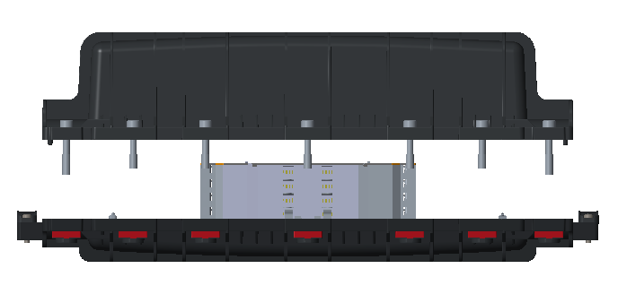
盒体
熔纤盘

1.4结构特点
●该产品各项性能指标均符合国家YD/T814-2007标准的要求
●外盒体采用高强度工程塑料，添加抗老化剂高压注塑成型，具有重量轻、机械强度高、耐腐蚀性强、抗雷击、使用寿命长等特点。
●外盒体和进缆口采用硅橡胶条，性能可靠，并易于重复开启使用和维护。
●独特配置的4个堵头，使用户能根据实际使用情况灵活选用，能够保障接头盒进缆口密封的可靠性、实用性。
●盒内采用独立结构熔纤盘和独立的绝缘接地装置，使用光纤的芯数配置、扩容和光缆的接地变的灵活、方便、安全。
●盒内外部的金属构建和紧固件均采用不锈钢材料，可满足各种环境下方便、重复使用。
1.5主要技术指标
●光纤曲率半径:≥37.5mm ●光纤盘附加损耗:≤0.01dB ●盘留光纤长度:≥1.6m
●适用温度范围:-40℃～+70℃ ●抗侧压力:≥2000N/10cm ●抗冲击:≥20N.m
1.6操作步骤
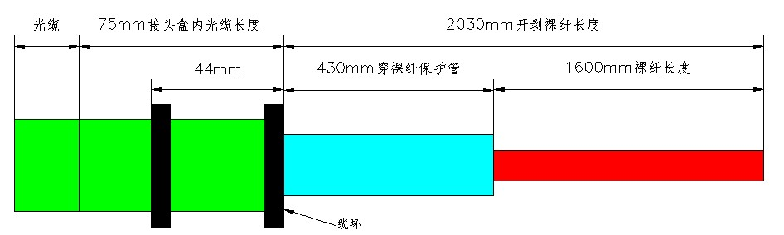

开拨光缆：1，120mm长度的光缆：用于密封构件到光缆固定压板； 2，2030mm长度的光缆：开剥后用于盘绕和熔接；
3，430mm长度的带护套光纤：用于光缆固定处到光纤收容盘固定处； 4，1600mm长度的光纤：剥去光纤护套后与其它光纤熔接，然后一起盘绕在光纤熔纤盘内。
48芯熔纤盘
36芯熔纤盘/144芯熔纤盘

/
加强芯固定
密封胶带
喉箍固定光缆
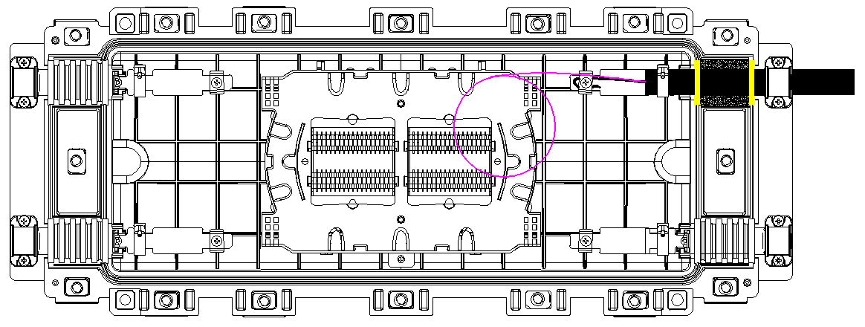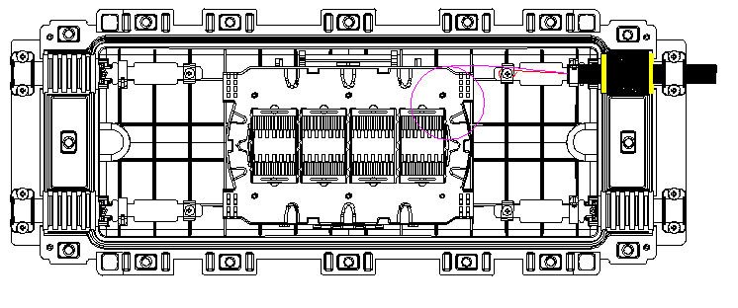
1，把光缆加强钢芯用钢钳折弯成小于1CM的一个圈，尾部留1CM左右，把多余的钢芯剪断； 2，再把光缆压片放加强芯上面，螺钉穿过孔，对准固定架上的螺钉孔拧紧；
3，参照上图裹上密封胶带，将光缆压紧； 4，位置将穿有裸纤保护管的光纤在接头盒盒体内绕成直径>100mm左右的纤环。

缆环
光缆压紧片
A端光缆
B端光缆
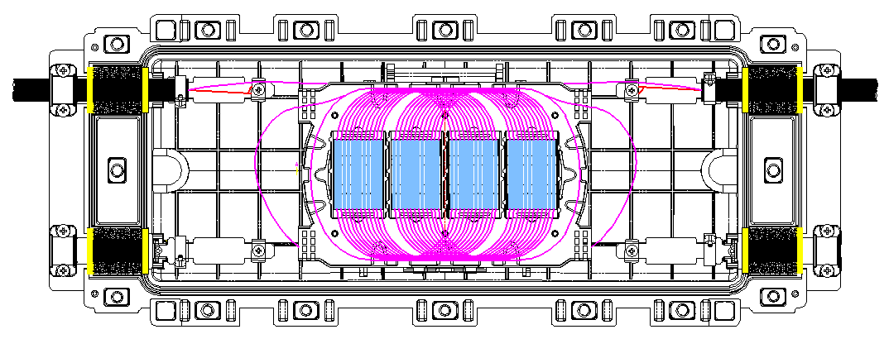
纤芯熔接

1，在裸纤保护管末端用尼龙扎带固定在熔纤盘进口，应从最底端熔纤盘开始光纤接续； 2，多余光缆在熔纤盘底部盘存，用尼龙扎带固定好。
盒体周圈密封胶条位置
堵头
堵头
未使用缆口用堵头密封（堵头槽内裹两圈密封胶带），拿出密封胶条放入盒体四边槽内，光缆入口接合处用整条密封胶带填充缝隙，并压实。
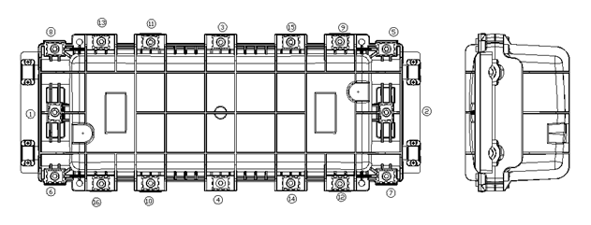
1，.将光缆接头盒盖与底对准盖好； 2，用专用扳手把M8×40mm的不锈钢螺钉按照顺序拧紧， 3，用户需要架空安装，可将2套架空连接件固定在盒体螺钉位置上。

